

UNIVERSIDAD NACIONAL AUTONOMA DE MÉXICO
FACULTAD DE INGENIERIA
DIVISIÓN DE INGENIERIA ELECTRICA
INGENIERIA EN COMPUTACIÓN
COMPUTACIÓN GRÁFICA e INTERACCIÓN HUMANO COMPUTADORA

Nombre de la práctica: Introducción a OpenGL

Nombre de la alumna: Muñoz San Agustin Victoria Monserrat
N° de Cuenta: 320094187
GRUPO DE LABORATORIO: 09
GRUPO DE TEORÍA: 04

SEMESTRE 2027-1
FECHA DE ENTREGA LÍMITE: 31/08/2026

CALIFICACIÓN: ________
Contenido
Introducción 2
Objetivo 2
Desarrollo 2
Resultados 6
Conclusiones 9
Referencia 9

Introducción
El nombre "OpenGL" no se eligió simplemente por sonar atractivo, sino también por su significado. Dado que OpenGL es una especificación en constante evolución, alguien debe decidir qué características incluir. Así, en 1992, se fundó la ARB (OpenGL Architecture Review Board), integrada por varios proveedores de software y hardware de renombre que, mediante votación, decidieron el futuro del estándar OpenGL. Si bien cualquiera podía desarrollar una implementación de OpenGL, para que esta fuera reconocida como una implementación válida, el ARB debía aprobarla mediante pruebas de conformidad. Estas pruebas verifican, a través de rigurosos procedimientos, cualquier afirmación del desarrollador sobre la compatibilidad con una versión específica de OpenGL.
OpenGL se suele considerar una interfaz de programación de aplicaciones ( API ). La API de OpenGL se ha puesto a disposición de varios lenguajes de programación. Sin embargo, el lenguaje que todos utilizan a nivel más básico es la API de C. La API de OpenGL se define como una máquina de estados. Casi todas las funciones de OpenGL establecen o recuperan algún estado. Las únicas funciones que no modifican el estado son aquellas que utilizan el estado actual para realizar el renderizado.

Objetivo
- ¿El qué?: Implementación de algoritmos de renderizado básico en 2D utilizando OpenGL para la generación y desplegado de puntos, líneas, triángulos y cuadrados.
- ¿El por qué?: Comprender los fundamentos de la computación gráfica, analizando cómo la tarjeta de video interpreta vértices para transformarlos en geometrías 2D.
- ¿El para qué?: Sentar las bases conceptuales y prácticas necesarias para desarrollar aplicaciones gráficas más complejas.
- ¿El cómo?: Mediante el uso de la API de OpenGL y la gestión de memoria, definiendo coordenadas de vértices en un espacio bidimensional y aplicando primitivas de dibujo (`GL_POINTS`, `GL_LINES`, `GL_TRIANGLES`).

Desarrollo
Comienza desde las declaraciones de librerías e incluye la función main, la llamada a glfwInit(), la creación de la ventana con glfwCreateWindow, las validaciones de error de GLFW y GLEW, y las líneas donde se imprimen los datos del sistema en consola con glGetString.
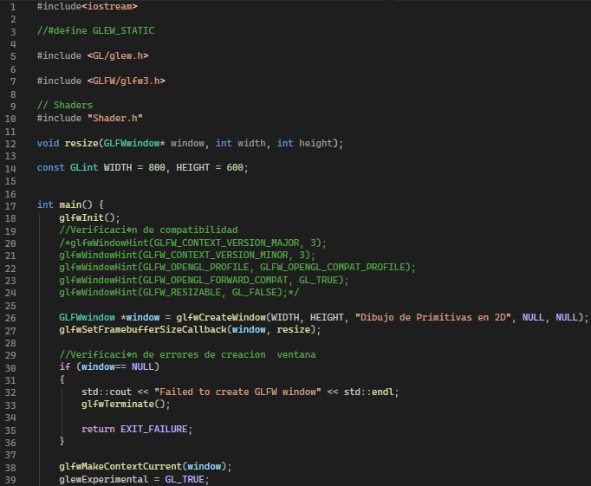

Abarca la carga del shader (ourShader) y la declaración de los arreglos vértices[ ] (con las posiciones y colores de cada punto) e índices[ ] (que define el orden para unir los puntos y formar la figura).
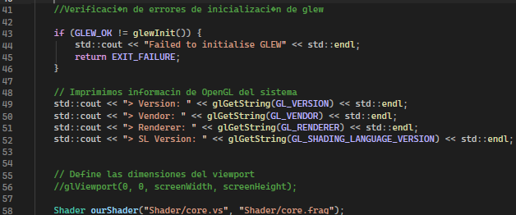

Comprende la creación y enlace de los buffers (VAO, VBO, EBO), la copia de los datos hacia la memoria de la GPU con glBufferData, y la configuración de los atributos de posición y color mediante glVertexAttribPointer.
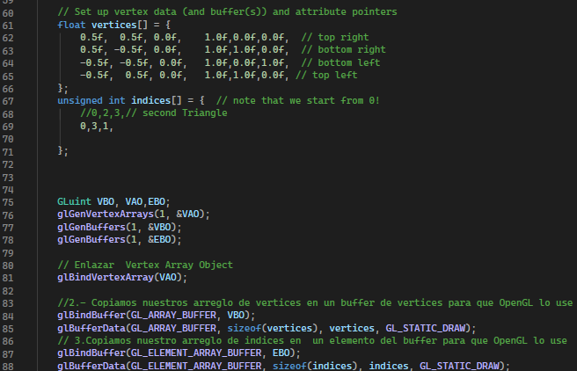

Inicia con el ciclo while (!glfwWindowShouldClose(window)) y contiene la lectura de eventos (glfwPollEvents), la limpieza de pantalla (glClear), la activación del shader, la orden de dibujo (glDrawElements) y el intercambio de fotogramas (glfwSwapBuffers).
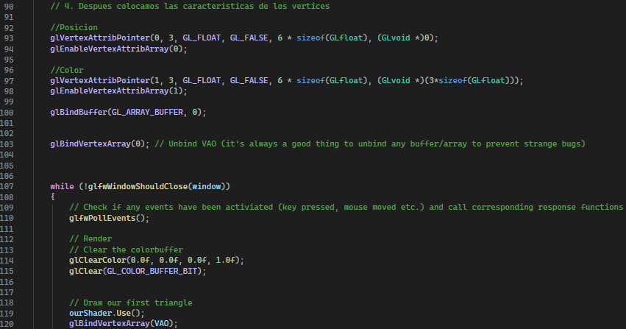

Incluye la llamada a glfwTerminate() fuera del bucle principal para liberar los recursos del sistema, el return de la función main y la función auxiliar resize al final del archivo.
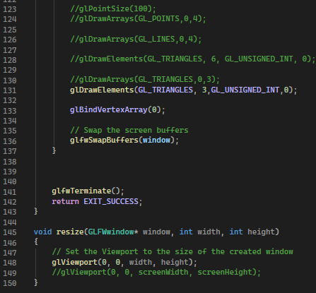

Resultados
Actividades de prueba dentro de la práctica:
Un punto
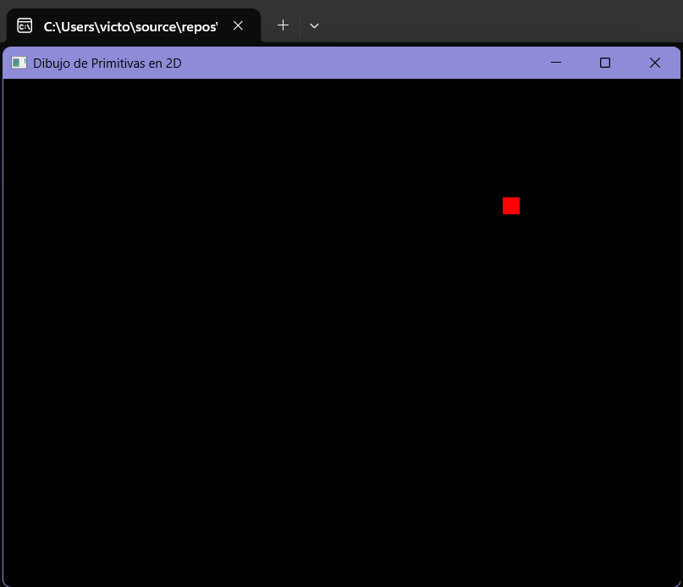
Una línea
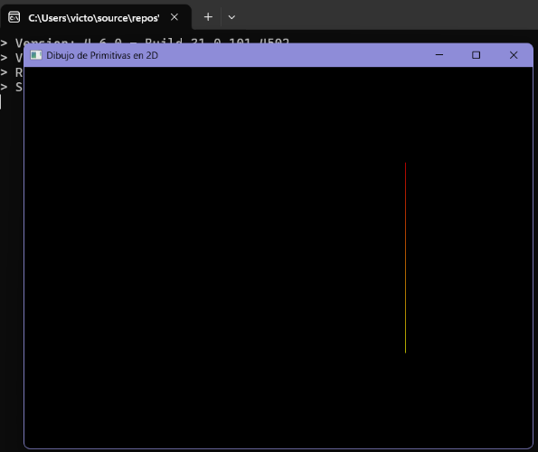
Un cuadrado
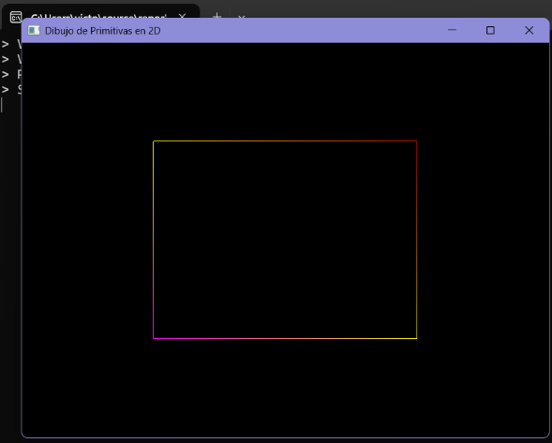
Dos triángulos
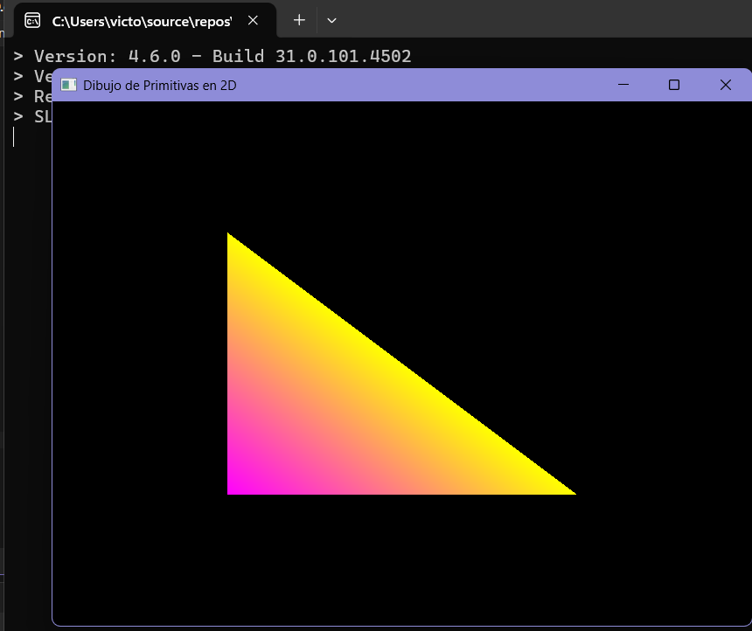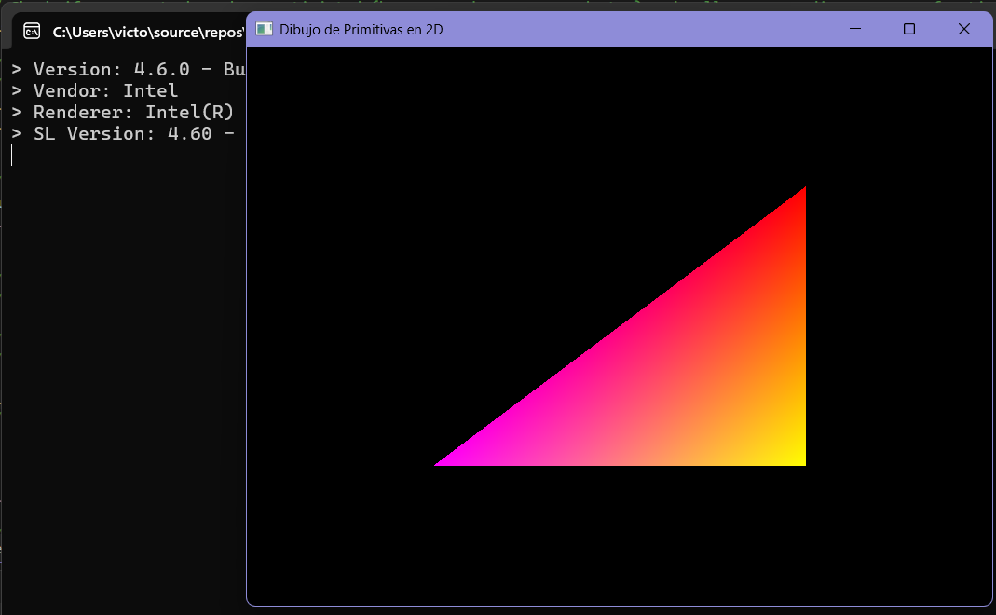

Dentro de esta práctica llevamos a cabo unas actividades que fueron calificadas durante su desarrollo. La primera de ellas fue hacer 4 puntos
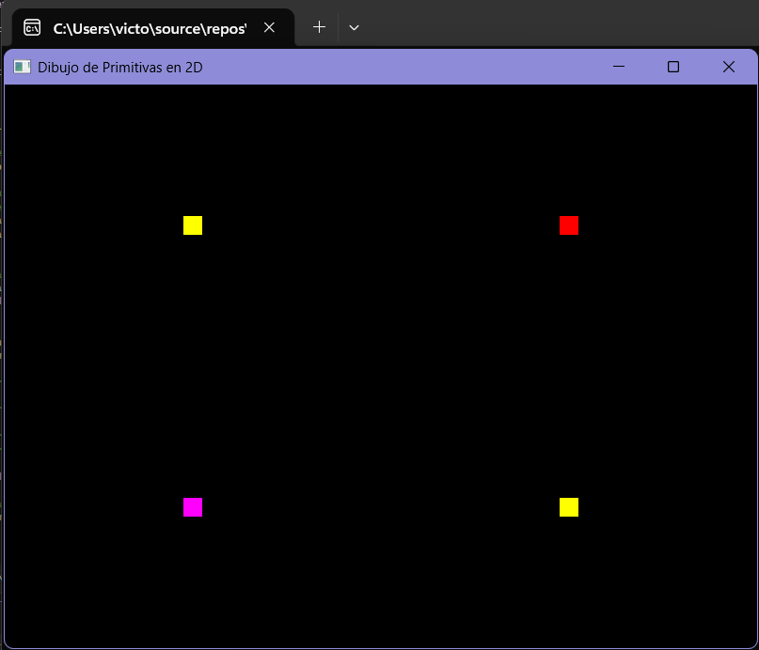
La segunda fue imprimir dos líneas paralelas
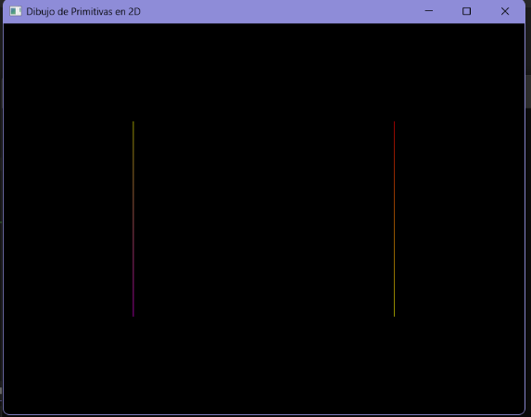
La tercera fue a ver un cuadrado, mediante la unión de dos triángulos a través de su base más larga
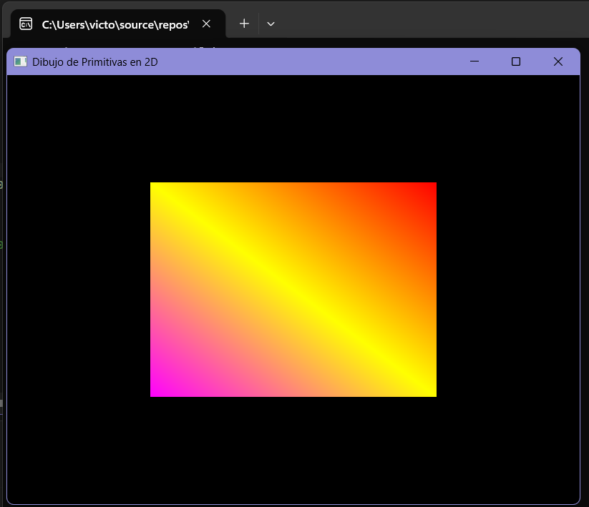
Por último tuvimos esos dos triángulos que para obtenerlos, debías entender como estructurar los vértices para que los triángulos cambiaran su orientación y se rotaran
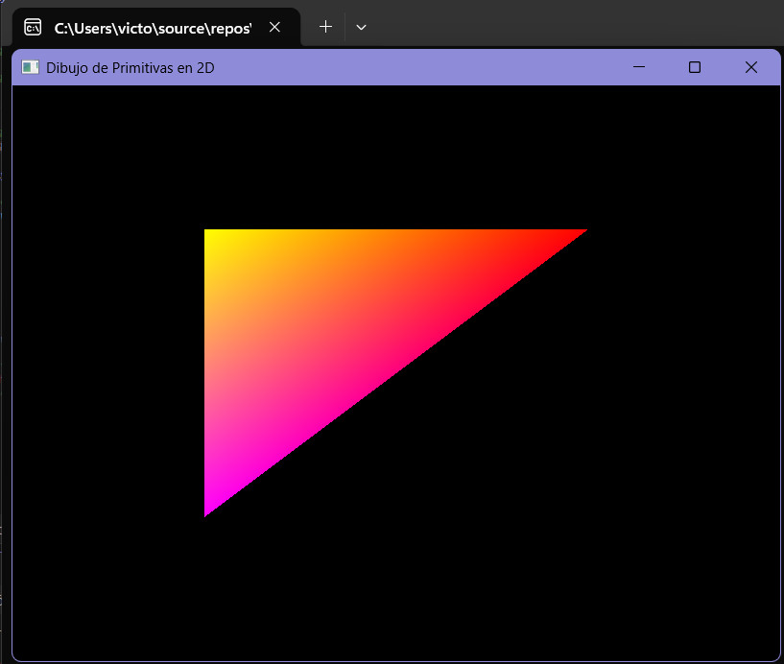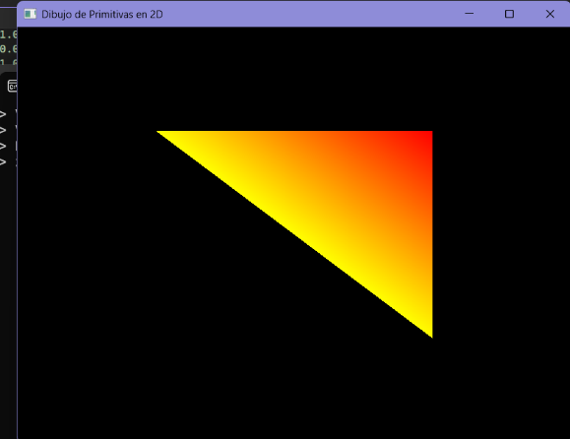
Dentro de esta práctica no tuve problema alguno, solo fue el aprendizaje de como actuaban los triángulos dentro del espacio y como debías leer los vértices para lograr acomodarlos de manera que permitieran sus cambios de orientación.

Conclusiones
En esta práctica, se aprendió a darle instrucciones a la tarjeta de video para crear figuras geométricas planas y controlar los procesos de dibujo en pantalla mediante programación. Como resultado, se logró abrir con éxito la ventana de trabajo y dibujar distintas formas básicas: desde puntos de colores y líneas individuales, hasta triángulos y rectángulos con combinaciones y degradados de color. Todo esto permitió conectar la teoría con la práctica al ver cómo las fórmulas y coordenadas matemáticas se convierten visualmente en imágenes reales en la pantalla, comprobando que organizar bien los datos de cada figura ayuda a que la computadora trabaje de manera mucho más rápida y eficiente.

Referencia
OpenGLBook. (s.f.). Preface: What is OpenGL? Recuperado el 30 de agosto de 2026 de https://openglbook.com/chapter-0-preface-what-is-opengl.html
Paroj. (s.f.). What is OpenGL? Recuperado el 30 de agosto de 2026 de https://paroj.github.io/gltut/Basics/Intro%20What%20is%20OpenGL.html

